**Доработки master-man.kz**

1. в разделе “Сертификаты и грамоты не видно последний сертификат, зависит от разрешения экрана, на мобильных отображается 2 или 3
2. выровнять раздел “Заболевания” по центру



1. сделать сайт кроссбраузерным, адаптировать под разные разрешения экранов
2. убрать для сайта на казахском языке разделы “Статьи” и “Форум”
3. текст не различим на фоне при отправке заявки с сайта



1. перепутаны логотипы на странице   
   
2. некорректно отображается казахский шрифт, буквы прыгают  
   
3. ответ на отправку формы приходит на английском и плохо видим. 
4. В форме на казахском условие конфиденциальности на русском языке

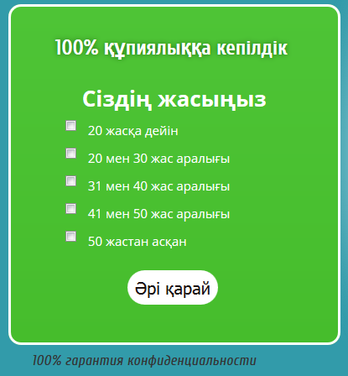

1. кнопка “Оставить заявку” смещена влево 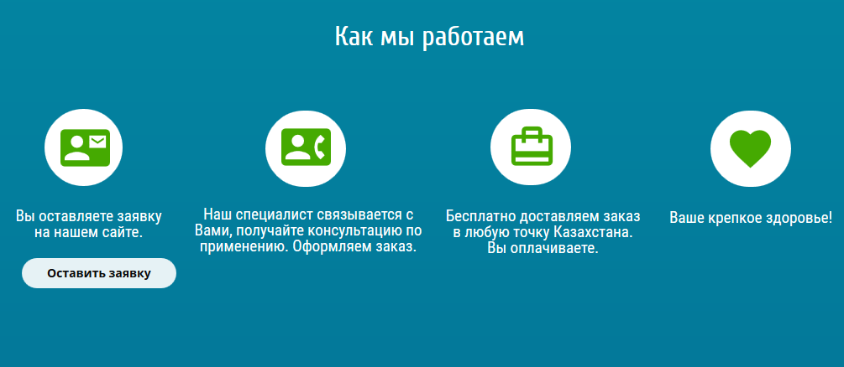
2. Исправить все названия продуктов Мастер Мэн на Мастер Мен в русской и казахской версии сайта
3. Сделать переадресацию с адреса master-man.net на master-man.kz. Master-men.net выгрузить и сделать недоступным для просмотра
4. Где написано: Мастер Мэн беретін әсер туралы қысқаша мағлұмат, там  в картинке  нужно убрать предложение: **Ісінуін басады**
5. Дней изменить на - Күн  
       Часов на – Сағат
6. Изменить в каз версии сайта назнание Сертификаттар на Кужаттар
7. Изменить в рус версии сайта надпись сертификаты и грамоты на документы
8. Долго грузятся картинки
9. Форум не открыт
10. В блоке состав Мастер Мен надо увеличить картинки, сделать другой шрифт, надписи поставить симметричней
11. В казахской версии сайта блок краткое действие Мастер Мен нужно переделать: текст сделать симметричней, убрать грубо расставленные стрелки, сделать их красивее
12. В форме "узнать состояние здоровья" при заполнении формы скачет сайт, выдается ошибка. Если нажать Далее и при этом ничего не выбрать, должно выходить  "Пожалуйста заполните поле". (Данные отправляются даже при незаполненных личных данных, ответ на английском)
13. Сертификаты нужно сделать покрупнее и поменять надпись блока на документы, в каз версии сайта сделать тоже самое, Сертификаттар на құжаттар
14. В блоке «Акция» сменить время таймера до 2 дней
15. Поставить другой фон на 2 последних голубых блока
16. Добавить в конце сайта номера телефонов и ссылки(значки) соц сетей
17. Нужно добавить статьи и под каждой статьей установить форму обратной связи для покупки продукта.